MACHINE LEARNING EM NEGÓCIOS | PROFª GABRIELA RABELO ANDRADE

Aula 1 - Machine Learning e Metodologias Técnicas de Análise de Dados

Introdução
A análise estatística de dados é uma disciplina fundamental em diversas áreas, incluindo ciências sociais, ciências naturais, negócios e muitas outras. Existem várias metodologias técnicas que podem ser aplicadas para analisar dados de maneira significativa. Vamos abordar um panorama geral, as principais técnicas e sugerir alguns livros para aprofundar o conhecimento.
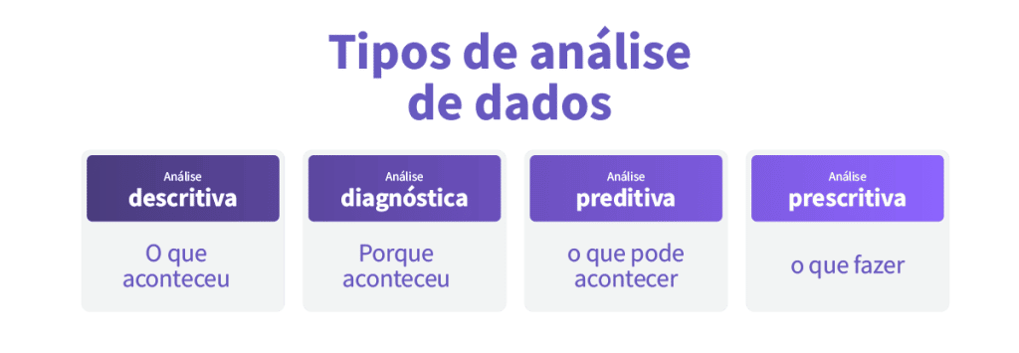

Classificação e Tipos de Análise de Dados
0. Análise Exploratória: A análise exploratória de dados é a etapa inicial na investigação estatística, focando na compreensão e na descrição preliminar do conjunto de dados. Envolve a utilização de gráficos, estatísticas descritivas e técnicas visuais para identificar padrões, tendências, e outliers. A principal finalidade é gerar hipóteses, orientar o design de estudos mais avançados e revelar insights iniciais que podem direcionar a análise estatística subsequente.
- Análise Descritiva: A análise descritiva é centrada na apresentação estatística precisa e resumida das características fundamentais dos dados. Utilizando medidas centrais (média, mediana, moda) e medidas de dispersão (variância, desvio padrão), essa análise proporciona uma visão detalhada da distribuição dos dados. É uma etapa crucial para compreender a estrutura do conjunto de dados e é frequentemente combinada com gráficos para oferecer uma representação visual clara.
- Análise Diagnóstica: A análise diagnóstica visa identificar problemas, anomalias ou erros nos dados. Isso envolve a verificação de pressupostos estatísticos, a detecção de outliers, e a avaliação da normalidade dos dados. Essa análise é essencial para garantir a confiabilidade dos resultados e a interpretação adequada das técnicas estatísticas utilizadas, contribuindo para a validade das conclusões extraídas.
- Análise Preditiva: A análise preditiva utiliza modelos estatísticos e algoritmos de aprendizado de máquina para fazer previsões sobre eventos futuros com base em dados históricos. Essa abordagem é comumente empregada em diversos setores, incluindo finanças, marketing e ciência de dados, para antecipar padrões, comportamentos ou tendências, proporcionando uma base sólida para a tomada de decisões orientada por dados.
- Análise Prescritiva: A análise prescritiva vai além das previsões, recomendando ações específicas para otimizar resultados futuros. Ela utiliza modelos avançados e algoritmos para sugerir a melhor abordagem em situações complexas. Ao combinar dados históricos, previsões e conhecimento especializado, a análise prescritiva fornece orientações valiosas para maximizar eficiência, minimizar riscos e alcançar objetivos estratégicos.
Em conjunto, essas análises formam uma abordagem abrangente e progressiva na exploração e entendimento dos dados, desde a descoberta inicial até a orientação prática para a tomada de decisões informadas. Cada fase desempenha um papel crucial no ciclo analítico, contribuindo para uma compreensão mais profunda e valiosa dos fenômenos estudados.
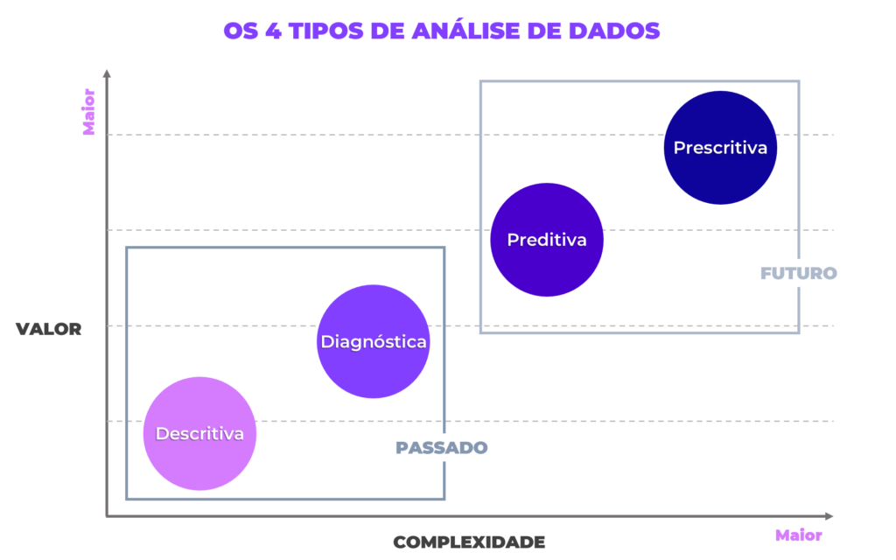

Análise Exploratória e Análise Descritiva
A análise exploratória e a análise descritiva são duas fases inter-relacionadas na análise estatística de dados, frequentemente utilizadas em conjunto para compreender e descrever um conjunto de dados de maneira abrangente. Ambas desempenham papéis distintos, mas complementares, na exploração e na interpretação dos dados.
Aqui estão as principais relações entre essas duas abordagens:
- Fase Inicial do Processo Analítico:
  - A análise exploratória geralmente precede a análise descritiva. Durante a análise exploratória, os dados são visualizados e explorados de maneira ampla, sem a aplicação de técnicas estatísticas formais. Gráficos, histogramas e outras ferramentas visuais são empregados para identificar padrões, outliers e características notáveis, fornecendo uma visão geral do conjunto de dados.
- Geração de Hipóteses:
  - A análise exploratória muitas vezes gera hipóteses ou questões específicas sobre o conjunto de dados que podem ser investigadas de forma mais detalhada. Essas hipóteses, por sua vez, orientam a análise descritiva, onde medidas estatísticas mais formais são aplicadas para fornecer uma descrição mais precisa e quantitativa das características identificadas.
- Compreensão Detalhada:
  - Enquanto a análise exploratória oferece uma visão geral e intuitiva dos dados, a análise descritiva entra em detalhes mais específicos. Utilizando medidas estatísticas como média, mediana, moda, variância e desvio padrão, a análise descritiva fornece uma compreensão mais quantitativa da distribuição e variabilidade dos dados.
- Aplicação de Técnicas Estatísticas:
  - A análise exploratória é frequentemente não paramétrica e visual, enquanto a análise descritiva utiliza técnicas estatísticas mais formais. A combinação de ambas permite uma abordagem mais holística na compreensão dos dados, incorporando aspectos visuais e numéricos.
- Validação e Aprofundamento:
  - Após a análise exploratória, a análise descritiva valida e aprofunda as descobertas iniciais. Por exemplo, se um gráfico de dispersão na análise exploratória sugere uma correlação entre variáveis, a análise descritiva pode quantificar essa correlação por meio de coeficientes estatísticos.
- Tomada de Decisões Informada:
  - Ambas as fases são essenciais para fornecer uma base sólida para a tomada de decisões informada. A análise exploratória proporciona insights preliminares, enquanto a análise descritiva oferece informações mais detalhadas e objetivas que podem ser usadas na formulação de estratégias e decisões.
Em resumo, a análise exploratória e descritiva são interdependentes, cada uma contribuindo para a compreensão global dos dados. A análise exploratória fornece uma visão inicial e intuitiva, enquanto a análise descritiva adiciona rigor estatístico e detalhamento à interpretação dos dados.

Machine Learning aplicado à Análise de Dados
Machine Learning (ML), ou Aprendizado de Máquina, é uma tecnologia essencial no campo da análise de dados e inteligência artificial, permitindo que sistemas aprendam e melhorem a partir de experiências e dados históricos sem serem explicitamente programados. Neste contexto, o Machine Learning é dividido principalmente em duas categorias: aprendizado supervisionado e não supervisionado, cada uma com suas metodologias e aplicações específicas.
Aprendizado Supervisionado: Este tipo de aprendizado ocorre quando o modelo é treinado utilizando um conjunto de dados rotulado, ou seja, cada exemplo de dados no conjunto de treinamento inclui a resposta desejada (rótulo). Com base nesses dados, o modelo aprende a fazer previsões ou decisões, sendo capaz de generalizar esse aprendizado para novos conjuntos de dados. Exemplos comuns de uso incluem regressão, onde o modelo prediz valores contínuos, e classificação, onde categoriza dados em rótulos pré-definidos.
Aprendizado Não Supervisionado: Diferente do aprendizado supervisionado, o aprendizado não supervisionado trabalha com dados que não estão rotulados. O objetivo aqui é explorar a estrutura dos dados para identificar padrões e organizar os dados em grupos ou clusters. Este tipo de aprendizado é útil para descobrir características intrínsecas dos dados que podem não ser inicialmente aparentes, sendo aplicado em cenários como segmentação de mercado e detecção de anomalias.
Estas duas formas de Machine Learning oferecem uma gama ampla de técnicas que podem ser aplicadas em diversas fases da análise de dados, desde a compreensão inicial dos dados (análise exploratória) até a tomada de decisões estratégicas e orientadas por dados (análise preditiva e prescritiva). A escolha entre aprendizado supervisionado e não supervisionado dependerá do tipo de dados disponíveis e do objetivo específico da análise.

Referências e Bibliografia

Básicas

Leitura
- The Art of Exploratory Data Analysis (EDA) - Part I. Nisha Chauhan. Link-arquivo: https://archive.is/3gM8m. Link: https://medium.com/swlh/the-art-of-exploratory-data-analysis-eda-94a24320d3bd. [Parte I - EDA Geral e variáveis numéricas].
- The Art of Exploratory Data Analysis (EDA) - Part II. Nisha Chauhan. Link-arquivo: https://archive.is/yeCn2. Link: https://chauhan-nisha.medium.com/the-art-of-exploratory-data-analysis-eda-5c489fa96db2. [Parte II - EDA com variáveis categóricas].
- O ciclo de análise de dados: um roteiro para resolver problemas. Fernando da Silva. Link-arquivo: https://archive.is/3M2t4. Link: https://analisemacro.com.br/econometria-e-machine-learning/o-ciclo-de-analise-de-dados-um-roteiro-para-resolver-problemas/
- Multivariate Data Analysis. Joseph F. Hair Jr., William C. Black, Barry J. Babin, Rolph E. Anderson. 2019. [Capítulo 2 - Examining your Data]
- Too much outside the box - Outliers and Boxplots. Paul Julian II. Link-arquivo: https://archive.is/GQZpZ. Link: https://swampthingecology.org/blog/too-much-outside-the-box-outliers-and-boxplots/.
- Visualizing samples with box plots. Martin Krzywinski, Naomi Altman. Link-arquivo: https://archive.is/e8kZf. Link: https://www.nature.com/articles/nmeth.2813

Opcionais (Recomendadas)

Leitura
- Too much outside the box - Outliers and Boxplots. Paul Julian II. Link-arquivo: https://archive.is/GQZpZ. Link: https://swampthingecology.org/blog/too-much-outside-the-box-outliers-and-boxplots/.
- Visualizing samples with box plots. Martin Krzywinski, Naomi Altman. Link-arquivo: https://archive.is/e8kZf. Link: https://www.nature.com/articles/nmeth.2813
- Principal Component Analysis (PCA) Explained Visually with Zero Math. Casey Cheng. Link-arquivo: https://archive.is/7dQ3f. Link: https://towardsdatascience.com/principal-component-analysis-pca-explained-visually-with-zero-math-1cbf392b9e7d
- Handling Multi-Collinearity in ML Models Easy ways to improve the interpretability of Linear Regression models. Vishwa Pardeshi. Link-arquivo: https://archive.is/tCp14. Link: https://towardsdatascience.com/handling-multi-collinearity-6579eb99fd81.

Referências Práticas

Guias, Tutoriais e Notebooks
- Step-by-Step Exploratory Data Analysis (EDA) using Python. Malamahadevan Mahadevan. Link-arquivo: https://archive.is/KZJVE. Link: https://www.analyticsvidhya.com/blog/2022/07/step-by-step-exploratory-data-analysis-eda-using-python/
- EDA | Exploratory Data Analysis in Python. Geeks for Geeks. Link-arquivo: https://archive.is/MgEnh. Link: https://www.geeksforgeeks.org/exploratory-data-analysis-in-python/

